
Об утверждении регламентов государственных услуг в сфере земельных отношений
Утративший силу
Постановление акимата Алматинской области от 30 июля 2014 года № 282. Зарегистрировано Департаментом юстиции Алматинской области 29 августа 2014 года № 2840. Утратило силу постановлением акимата Алматинской области от 21 августа 2015 года № 376
Сноска. Утратило силу постановлением акимата Алматинской области от 21.08.2015 № 376 (вводится в действие по истечении десяти календарных дней после дня его первого официального опубликования).
В соответствии с пунктом 1 статьи 16 Закона Республики Казахстан от 15 апреля 2013 года "О государственных услугах" и постановлением Правительства Республики Казахстан от 16 апреля 2014 года № 358 "Об утверждении стандартов государственных услуг в сфере земельных отношений, геодезии и картографии", акимат области ПОСТАНОВЛЯЕТ:
1.Утвердить прилагаемые:
1) регламент государственной услуги "Утверждение землеустроительных проектов по формированию земельных участков";
2) регламент государственной услуги "Выдача разрешения на использование земельного участка для изыскательских работ";
3) регламент государственной услуги "Выдача решения на изменение целевого назначения земельного участка";
4) регламент государственной услуги "Утверждение кадастровой (оценочной) стоимости конкретных земельных участков, продаваемых в частную собственность государством";
5) регламент государственной услуги "Выдача разрешений на перевод орошаемой пашни в неорошаемые виды угодий".
2. Контроль за исполнением настоящего постановления возложить на заместителя акима области Досымбекова Тынышбая Досымбековича.
3. Настоящее постановление вступает в силу со дня государственной регистрации в органах юстиции и вводится в действие по истечении десяти календарных дней после дня его первого официального опубликования.
Аким области | А. Мусаханов

Утвержден постановлением
акимата Алматинской области
от "30" июля 2014 года № 282
Регламент государственной услуги "Утверждение
землеустроительных проектов по формированию земельных участков"
1. Общие положения
1. Государственная услуга "Утверждение землеустроительных проектов по формированию земельных участков" (далее – государственная услуга) оказывается государственным учреждением "Управление земельных отношений Алматинской области", отделами земельных отношений и сельского хозяйства районов и городов областного значения (далее – услугодатель).
Государственная услуга оказывается на основании стандарта государственной услуги "Утверждение землеустроительных проектов по формированию земельных участков", утвержденной постановлением Правительства Республики Казахстан от 16 апреля 2014 года № 358 (далее – Стандарт).
2. Форма оказания государственной услуги: электронная (частично автоматизированная) и (или) бумажная.
3. Результат оказания государственной услуги – приказ об утверждении землеустроительного проекта по формированию земельного участка (далее – приказ).
2. Описание порядка действий структурных подразделений
(работников) услугодателя в процессе оказания государственной
услуги
4. Основанием для начала процедуры (действия) по оказанию государственной услуги является обращение услугополучателя (либо его представителя по доверенности) с пакетом документов, согласно пункту 9 Стандарта.
5. Содержание каждой процедуры (действия), входящей в состав процесса оказания государственной услуги, длительность его выполнения:
1) прием и регистрация документов, направление документов руководителю услугодателя. Результат – прием и регистрация документов. Длительность – не более 15 (пятнадцати) минут;
2) рассмотрение поступивших документов и определение ответственного исполнителя услугодателя. Результат – определение ответственного исполнителя услугодателя. Длительность – не более 15 (пятнадцати) минут;
3) рассмотрение предоставленных документов, оформление приказа и передача руководителю услугодателя для подписания. Результат – подписание приказа. Длительность – не более 5 (пяти) рабочих дней;
4) выдача результата государственной услуги услугополучателю. Результат – приказ. Длительность – не более 15 (пятнадцати) минут.
3. Описание порядка взаимодействия структурных подразделений
(работников) услугодателя в процессе оказания государственной
услуги
6. Перечень структурных подразделений (работников) услугодателя, которые участвуют в процессе оказания государственной услуги:
1) специалист услугодателя;
2) руководитель услугодателя;
3) ответственный исполнитель услугодателя.
7. Описание последовательности процедур (действий) между структурными подразделениями (работниками) с указанием длительности каждой процедуры (действия) приведены в приложении 1 настоящего регламента "Справочник бизнес-процессов оказания государственной услуги".
4. Описание порядка взаимодействия с центром обслуживания
населения и (или) иными услугодателями, а также порядка
использования информационных систем в процессе оказания
государственной услуги
8. Для получения государственной услуги услугополучатель предоставляет в центр обслуживания населения (далее – центр) необходимые документы, указанные в пункте 9 Стандарта.
9. Описание процесса получения результата оказания государственной услуги через центр, его длительность приведены в приложении 2 настоящего регламента.
10. Описание порядка обращения и последовательности процедур (действий) услугодателя и услугополучателя при оказании государственных услуг через веб-портал, "электронного правительства" (далее – портал):
1) услугополучатель регистрируется на портале "электронного правительства" и направляет электронное заявление удостоверенное электронной цифровой подписью (далее – ЭЦП) услугополучателя и документы согласно пункту 9 Стандарта;
2) исполнитель принимает электронное заявление и документы, направляет в "личный кабинет" услугополучателя уведомление – отчет о принятии запроса (не более пятнадцати минут);
3) после принятия электронного заявления и документов, действия структурных подразделений услугодателя в процессе оказания государственной услуги осуществляются в соответствии с пунктом 5 настоящего регламента;
4) исполнитель регистрирует и отправляет результат оказания государственной услуги в "личный кабинет" услугополучателя (не более десяти минут).
Приложение 1 к регламенту
государственной услуги "Утверждение
землеустроительных проектов по
формированию земельных участков"
Справочник бизнес-процессов оказания государственной услуги

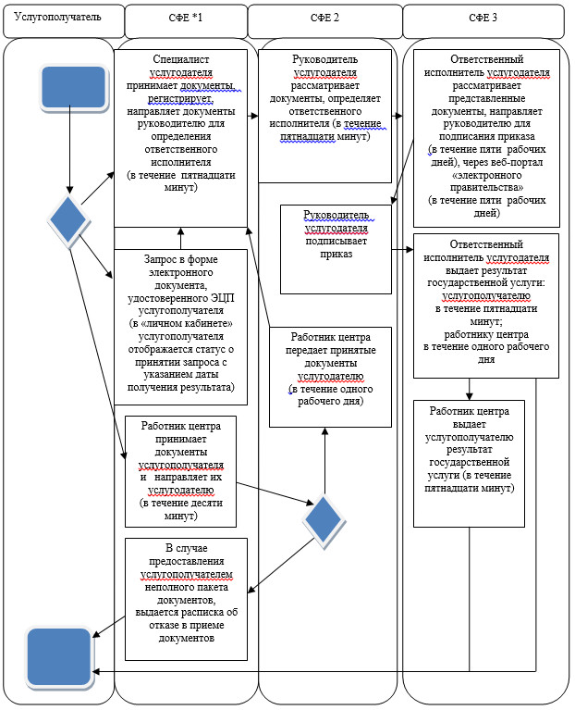

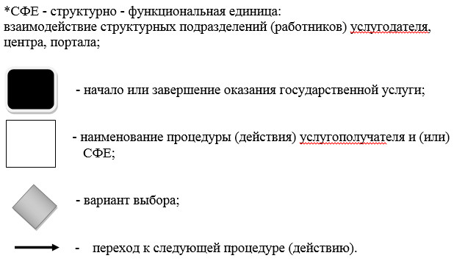

Приложение 2 к регламенту государственной
услуги "Утверждение землеустроительных
проектов по формированию земельных участков"
Схема получения государственной услуги при обращении в центр

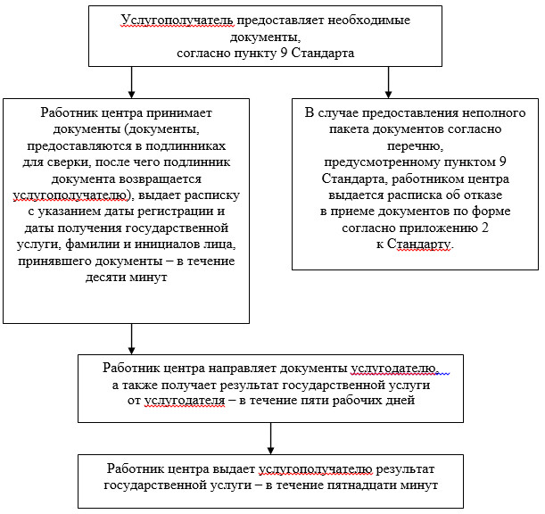

Утвержден постановлением
акимата Алматинской области
от "30" июля 2014 года № 282
Регламент государственной услуги "Выдача разрешения на
использование земельного участка для изыскательских работ"
1. Общие положения
1. Государственная услуга "Выдача разрешения на использование земельного участка для изыскательских работ" (далее – государственная услуга) оказывается местными исполнительными органами Алматинской области, районов и городов (далее – услугодатель).
Государственная услуга оказывается на основании стандарта государственной услуги "Выдача разрешения на использование земельного участка для изыскательских работ", утвержденной постановлением Правительства Республики Казахстан от 16 апреля 2014 года № 358 (далее –Стандарт).
2. Форма оказания государственной услуги: электронная (частично автоматизированная) и (или) бумажная.
3. Результат оказания государственной услуги – распоряжение о выдаче разрешения на использование земельного участка для изыскательских работ (далее – разрешение).
2. Описание порядка действий структурных подразделений
(работников) услугодателя в процессе оказания государственной
услуги
4. Основанием для начала процедуры (действия) по оказанию государственной услуги является заявление услугополучателя (либо его представителя по доверенности) с пакетом документов, согласно пункту 9 Стандарта.
5. Содержание каждой процедуры (действия), входящей в состав процесса оказания государственной услуги, длительность его выполнения:
1) прием и регистрация документов, направление документов руководителю услугодателя для наложения резолюции и определения ответственного исполнителя. Результат – прием и регистрация документов. Длительность – не более 15 (пятнадцати) минут;
2) рассмотрение документов и определение ответственного исполнителя. Результат – определение ответственного исполнителя. Длительность не более 1 (одного) рабочего дня;
3) рассмотрение предоставленных документов, оформление разрешения и передача руководителю услугодателя для подписания. Результат - подписание распоряжения. Длительность – не более 8 (восьми) рабочих дней;
4) выдача результата государственной услуги услугополучателю – разрешение. Длительность в течение 1 (одного) рабочего дня.
3. Описание порядка взаимодействия структурных подразделений
(работников) услугодателя в процессе оказания государственной
услуги
6. Перечень структурных подразделений (работников) услугодателя, которые участвуют в процессе оказания государственной услуги:
1) работник канцелярии услугодателя;
2) руководитель услугодателя;
3) руководитель местного уполномоченного органа по земельным отношениям;
4) ответственный исполнитель услугодателя.
7. Описание последовательности процедур (действий) между структурными подразделениями (работниками) с указанием длительности каждой процедуры (действия) приведены в приложении 1 настоящего регламента "Справочник бизнес-процессов оказания государственной услуги".
4. Описание порядка взаимодействия с центром обслуживания
населения и (или) иными услугодателями, а также порядка
использования информационных систем в процессе оказания
государственной услуги
8. Для получения государственной услуги услугополучатель предоставляет в центр обслуживания населения (далее – центр) необходимые документы, указанные в пункте 9 Стандарта.
9. Описание процесса получения результата оказания государственной услуги через центр, его длительность приведены в приложении 2 настоящего регламента.
10. Описание порядка обращения и последовательности процедур (действий) услугодателя и услугополучателя при оказании государственных услуг через веб-портал, "электронного правительства" (далее – портал):
1) услугополучатель регистрируется на портале "электронного правительства" и направляет электронное заявление удостоверенное электронной цифровой подписью (далее – ЭЦП) услугополучателя и документы согласно пункту 9 Стандарта;
2) исполнитель принимает электронное заявление и документы, направляет в "личный кабинет" услугополучателя уведомление – отчет о принятии запроса (не более пятнадцати минут);
3) после принятия электронного заявления и документов, действия структурных подразделений услугодателя в процессе оказания государственной услуги осуществляются в соответствии с пунктом 5 настоящего регламента;
4) исполнитель регистрирует и отправляет результат оказания государственной услуги в "личный кабинет" услугополучателя (не более десяти минут).
Приложение 1 к регламенту государственной
услуги "Выдача разрешения на использование
земельного участка для изыскательских работ"
Справочник бизнес-процессов оказания государственной услуги

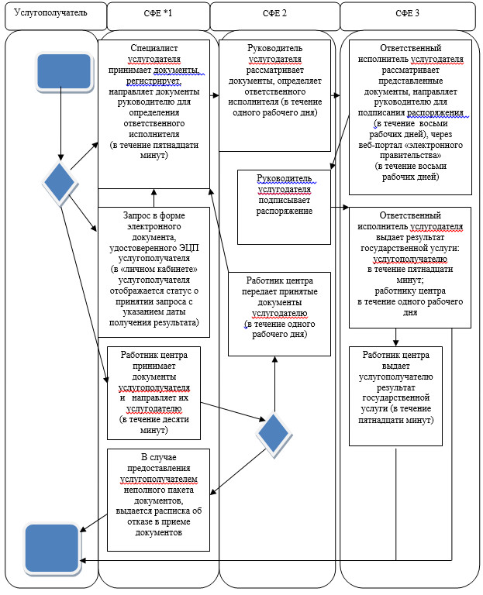

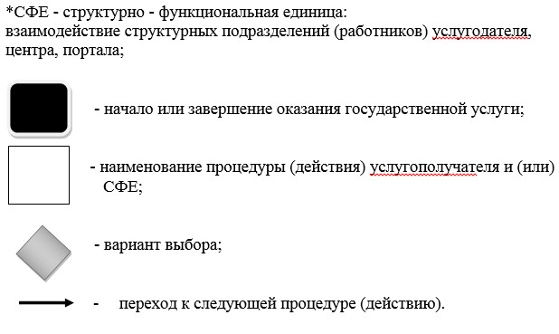

Приложение 2 к регламенту государственной
услуги "Выдача разрешения на использование
земельного участка для изыскательских работ"
Схема получения государственной услуги при обращении в центр

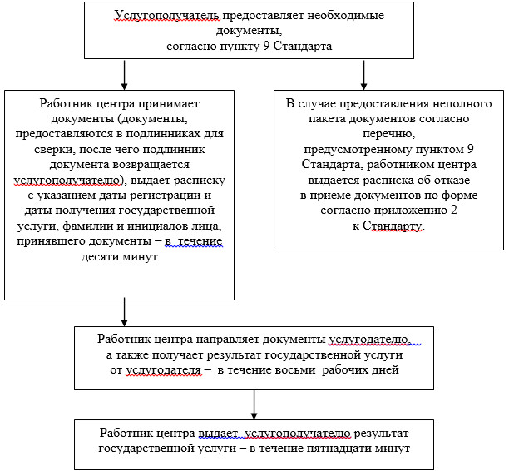

Утвержден постановлением
акимата Алматинской области
от "30" июля 2014 года № 282
Регламент государственной услуги "Выдача решения на изменение
целевого назначения земельного участка"
1. Общие положения
1. Государственная услуга "Выдача решения на изменение целевого назначения земельного участка" (далее – государственная услуга) оказывается местными исполнительными органами Алматинской области, районов и городов (далее – услугодатель).
Государственная услуга оказывается на основании стандарта государственной услуги "Выдача решения на изменение целевого назначения земельного участка", утвержденной постановлением Правительства Республики Казахстан от 16 апреля 2014 года № 358 (далее – Стандарт).
2. Форма оказания государственной услуги: электронная (частично автоматизированная) и (или) бумажная.
3. Результат оказания государственной услуги – постановление о выдаче решения на изменение целевого назначения земельного участка (далее – решение).
2. Описание порядка действий структурных подразделений
(работников) услугодателя в процессе оказания государственной
услуги
4. Основанием для начала процедуры (действия) по оказанию государственной услуги является обращение услугополучателя (либо его представителя по доверенности) с пакетом документов, согласно пункту 9 Стандарта.
5. Содержание каждой процедуры (действия), входящей в состав процесса оказания государственной услуги, длительность его выполнения:
1) прием и регистрация документов, направление документов руководителю услугодателя. Результат – прием и регистрация документов. Длительность – не более 15 (пятнадцати) минут;
2) рассмотрение поступивших документов и определение ответственного исполнителя услугодателя. Результат – определение ответственного исполнителя услугодателя. Длительность – не более 15 (пятнадцати) минут;
3) рассмотрение предоставленных документов, оформление решения и передача руководителю услугодателя для подписания. Результат-подписание постановления. Длительность не более 35 (тридцати пяти) рабочих дней;
4) выдача результата государственной услуги услугополучателю в течение 15 (пятнадцати) минут. Результат - решение. Длительность не более 15 (пятнадцати) минут.
3. Описание порядка взаимодействия структурных подразделений
(работников) услугодателя в процессе оказания государственной
услуги
6. Перечень структурных подразделений (работников) услугодателя, которые участвуют в процессе оказания государственной услуги:
1) работник канцелярии услугодателя;
2) руководитель услугодателя;
3) руководитель местного уполномоченного органа по земельным отношениям;
4) специалист.
7. Описание последовательности процедур (действий) между структурными подразделениями (работниками) с указанием длительности каждой процедуры (действия) приведены в приложении 1 настоящего регламента "Справочник бизнес-процессов оказания государственной услуги".
4. Описание порядка взаимодействия с центром обслуживания
населения и (или) иными услугодателями, а также порядка
использования информационных систем в процессе оказания
государственной услуги
8. Для получения государственной услуги услугополучатель предоставляет в центр обслуживания населения (далее – центр) необходимые документы, указанные в пункте 9 Стандарта.
9. Описание процесса получения результата оказания государственной услуги через центр, его длительность приведены в приложении 2 настоящего регламента.
10. Описание порядка обращения и последовательности процедур (действий) услугодателя и услугополучателя при оказании государственных услуг через веб-портал, "электронного правительства" (далее – портал):
1) услугополучатель регистрируется на портале "электронного правительства" и направляет электронное заявление удостоверенное электронной цифровой подписью (далее – ЭЦП) услугополучателя и документы согласно пункту 9 Стандарта;
2) исполнитель принимает электронное заявление и документы, направляет в "личный кабинет" услугополучателя уведомление – отчет о принятии запроса (не более пятнадцати минут);
3) после принятия электронного заявления и документов, действия структурных подразделений услугодателя в процессе оказания государственной услуги осуществляются в соответствии с пунктом 5 настоящего регламента;
4) исполнитель регистрирует и отправляет результат оказания государственной услуги в "личный кабинет" услугополучателя (не более десяти минут).
Приложение 1 к регламенту государственной
услуги "Выдача решения на изменение
целевого назначения земельного участка"
Справочник бизнес-процессов оказания государственной услуги

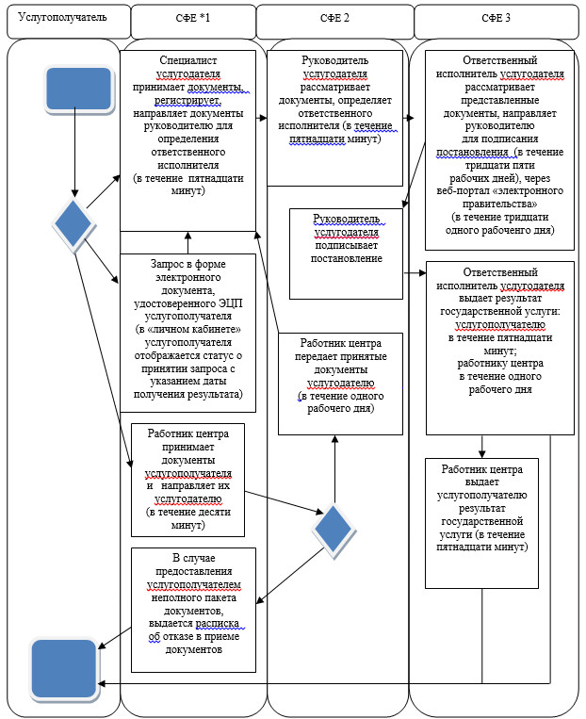

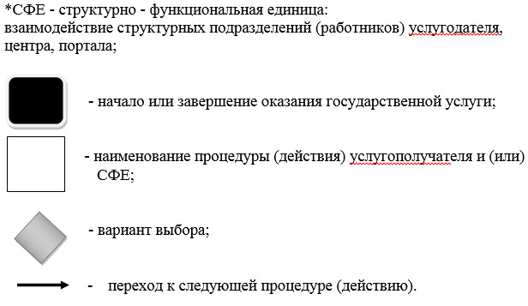

Приложение 2 к регламенту государственной
услуги "Выдача решения на изменение
целевого назначения земельного участка"
Схема получения государственной услуги при обращении в центр

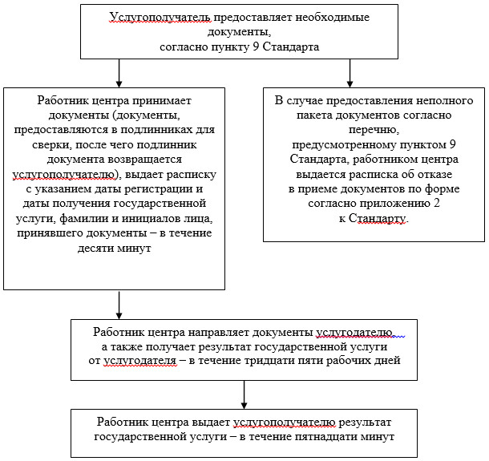

Утвержден постановлением
акимата Алматинской области
от "30" июля 2014 года № 282
Регламент государственной услуги "Утверждение кадастровой
(оценочной) стоимости конкретных земельных участков,
продаваемых в частную собственность государством"
1. Общие положения
1. Государственная услуга "Утверждение кадастровой (оценочной) стоимости конкретных земельных участков, продаваемых в частную собственность государством" (далее – государственная услуга) оказывается государственным учреждением "Управление земельных отношений Алматинской области", отделами земельных отношений районов и городов (далее – услугодатель).
Государственная услуга оказывается на основании стандарта государственной услуги "Утверждение кадастровой (оценочной) стоимости конкретных земельных участков, продаваемых в частную собственность государством" от 16 апреля 2014 года № 358 (далее - Стандарт).
2. Форма оказываемой государственной услуги: бумажная.
3. Результат оказания государственной услуги – утвержденный акт кадастровой (оценочной) стоимости земельного участка (далее - акт).
2. Описание порядка действий структурных подразделений
(работников) услугодателя в процессе оказания государственной
услуги
4. Основанием для начала процедуры (действия) по оказанию государственной услуги является обращение услугополучателя (либо его представителя по доверенности) с пакетом документов, согласно пункту 9 Стандарта.
5. Содержание каждой процедуры (действия), входящей в состав процесса оказания государственной услуги, длительность его выполнения:
1) прием и регистрация документов, направление документов руководителю услугодателя для наложения резолюции и определения ответственного исполнителя. Результат – прием и регистрация документов. Длительность – не более 15 (пятнадцати) минут;
2) рассмотрение предоставленных документов и определение ответственного исполнителя услугодателя. Результат – определение ответственного исполнителя услугодателя. Длительность – не более 15 (пятнадцати) минут;
3) рассмотрение предоставленных документов, оформление акта и передача руководителю услугодателя для подписания. Результат – подписание акта. Длительность – не более 2 (двух) рабочих дней;
4) выдача результата государственной услуги услугополучателю. Результат – акт. Длительность – не более 15 (пятнадцати) минут.
3. Описание порядка взаимодействия структурных подразделений
(работников) услугодателя в процессе оказания государственной
услуги
6. Перечень структурных подразделений (работников) услугодателя, которые участвуют в процессе оказания государственной услуги:
1) работник канцелярии услугодателя;
2) руководитель услугодателя;
3) ответственный исполнитель услугодателя.
7. Описание последовательности процедур (действий) между структурными подразделениями (работниками) с указанием длительности каждой процедуры (действия) приведены в приложении настоящего регламента "Справочник бизнес-процессов оказания государственной услуги".
Приложение к регламенту
государственной услуги "Утверждение
кадастровой (оценочной) стоимости
конкретных земельных участков,
продаваемых в частную
собственность государством"
Справочник бизнес-процессов оказания государственной услуги

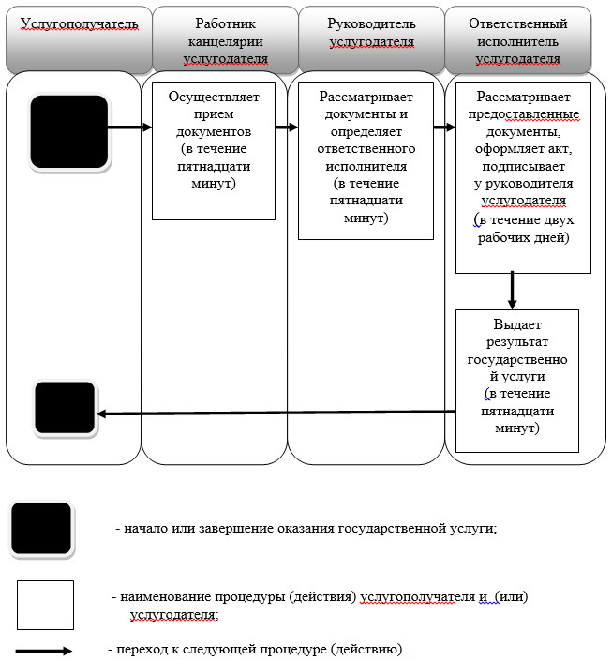

Утвержден постановлением
акимата Алматинской области
от "30" июля 2014 года № 282
Регламент государственной услуги "Выдача разрешения на перевод
орошаемой пашни в неорошаемые виды угодий"
1. Общие положения
1. Государственная услуга "Выдача разрешения на перевод орошаемой пашни в неорошаемые виды угодий" (далее – государственная услуга) оказывается местными исполнительными органами областей, района, города областного значения (далее – услугодатель).
Государственная услуга оказывается на основании стандарта государственной услуги "Выдача разрешения на перевод орошаемой пашни в неорошаемые виды угодий", утвержденной постановлением Правительства Республики Казахстан от 16 апреля 2014 года № 358 (далее – Стандарт).
2. Форма оказываемой государственной услуги: бумажная.
3. Результат оказания государственной услуги – постановление услугодателя о разрешении перевода орошаемой пашни в неорошаемые виды угодий (далее – разрешение).
2. Описание порядка действий структурных подразделений
(работников) услугодателя в процессе оказания государственной
услуги
4. Основанием для начала процедуры (действия) по оказанию государственной услуги является обращение услугополучателя (либо его представителя по доверенности) с пакетом документов, согласно пункту 9 Стандарта.
5. Содержание каждой процедуры (действия), входящей в состав процесса оказания государственной услуги, длительность его выполнения:
1) прием и регистрация документов, направление документов руководителю услугодателя для наложения резолюции и определения ответственного исполнителя. Результат – прием и регистрация документов. Длительность – не более 15 (пятнадцати) минут;
2) рассмотрение документов и определение ответственного исполнителя. Результат – определение ответственного исполнителя. Длительность – не более 1 (одного) рабочего дня;
3) рассмотрение предоставленных документов, оформление разрешения и передача руководителю услугодателя для подписания. Результат – подписание постановления. Длительность – не более 92 (девяносто два) рабочих дней;
4) выдача результата государственной услуги услугополучателю. Результат – разрешение. Длительность – не более 1 (одного) рабочего дня.
3. Описание порядка взаимодействия структурных подразделений
(работников) услугодателя в процессе оказания государственной
услуги
6. Перечень структурных подразделений (работников) услугодателя, которые участвуют в процессе оказания государственной услуги:
1) работник канцелярии услугодателя;
2) руководитель услугодателя;
3) ответственный исполнитель услугодателя.
7. Описание последовательности процедур (действий) между структурными подразделениями (работниками) с указанием длительности каждой процедуры (действия) приведены в приложении настоящего регламента "Справочник бизнес-процессов оказания государственной услуги".
Приложение к регламенту государственной
услуги "Выдача разрешения на перевод
орошаемой пашни в неорошаемые виды угодий"
Справочник бизнес-процессов оказания государственной услуги

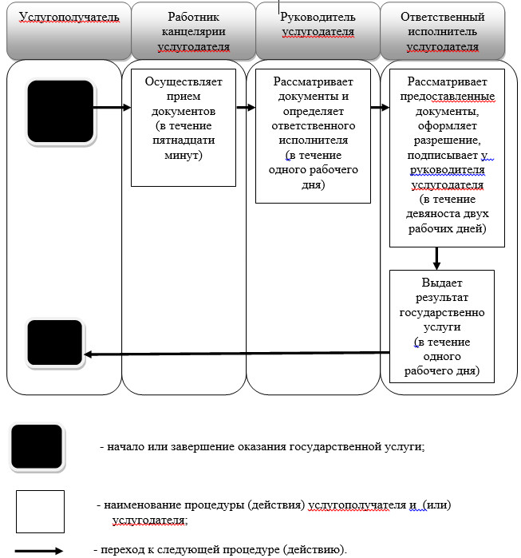

© 2012. РГП на ПХВ «Институт законодательства и правовой информации Республики Казахстан» Министерства юстиции Республики Казахстан

